**ANDREA LUCCHETTA**

**pallavolo**

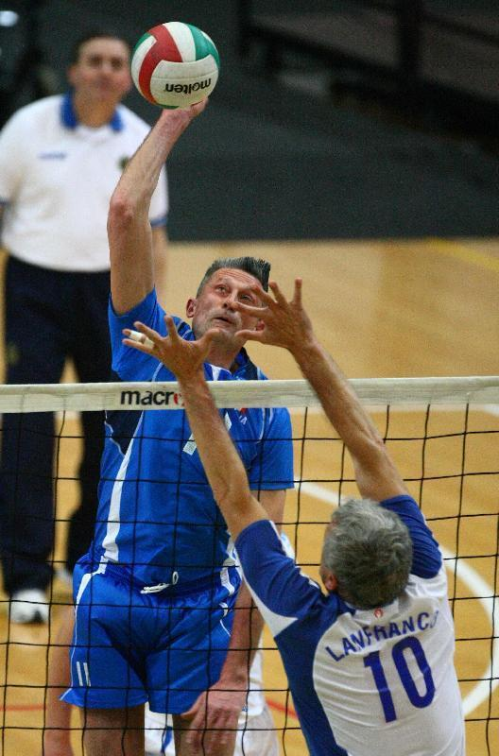

**Nato a**: Treviso il 25 novembre 1962

**Ruolo**: centrale

**Altezza**: 1.99 centimetri

**PALMARES**

**Nazionale** – Olimpiade: Bronzo 1984; Mondiale: Oro 1990; Europeo: Oro 1989; World League: Oro 1990, 1991 e 1992;

**Club** – Coppa del Campioni: Modena 1989-1990; Coppa delle Coppe: Modena 1985-1986; Milano 1992-1993; Cuneo: 1996-1997; Coppa CEV: Modena 1982-1983, 1983-1984; 1984-1985, Cuneo: 1995-1996; Supercoppa europea: Cuneo: 1996; Coppa del Mondo: Milano 1990-1992; Campionato italiano: Modena 1985-1986, 1986-1987, 1987-1988, 1988-1989; Coppa Italia: Modena 1984-1985, 1985-1986, 1987-1988, 1988-1989; Cuneo: 1995-1996

**Riconoscimenti individuali** - 1990 MVP del campionato del mondo a Rio de Janeiro; Premiato dalla Federazione Internazionale a Buenos Aires come Squadra Nazionale Del Secolo.

Andrea Lucchetta, soprannominato “Lucky” oppure “Crazy Lucky” per la particolarissima capigliatura a spazzola e in diagonale, è uno dei protagonisti della “generazione dei fenomeni”, il gruppo di pallavolisti guidati da Julio Velasco negli anni ’90 e considerati la nazionale di pallavolo maschile italiana più forte di tutti i tempi. La sua esperienza con la nazionale italiana conta ben 292 presenze. Il suo Palmares Nazionale vanta un campionato del mondo nel 1990 e ben 3 World League consecutive nel 1990, 1991 e 1992.

Lucky ha iniziato la sua carriera pallavolistica nella seconda divisione dell'Astori Mogliano Veneto nel 1979-80 per poi passare a Treviso nel 1980-81 in A2. L'anno successivo è approdato nella massima serie nelle file della Panini Modena dove ha giocato per ben 9 stagioni fino al 1990, anno in cui è passato a Milano. In quegli anni ha vinto 3 coppe CEV, 4 Scudetti, 1 Coppa delle coppe e 3 Coppe Italia. Durante il suo soggiorno a Modena, è stato convocato in nazionale nel 1983. Per la Mediolanum Milano ha giocato 4 stagioni, conquistando la vittoria nel mondiale per club. Nel 1994 è passato all'Alpitour Cuneo, dove nel 1996 ha vinto la Coppa CEV, la Supercoppa Italiana, la Supercoppa Europea e la Coppa Italia A1. Ha chiuso la sua carriera a Modena nel 1999.

Nel 2007, insieme alla generazione di fenomeni, la nazionale che negli anni novanta vinse per tre volte consecutive il campionato del mondo, .Aderisce al progetto della CEV di creare un Campionato Sperimentale Master aderendo a creare una nazionale "Veterans", che riunisca i grandi volti della pallavolo degli anni ‘90

Il 13 ottobre 2007 ha vinto con l'Italia il Campionato europeo Master\Veterans, battendo la Russia in finale per 2-1 (25-16, 23-25, 15-12).

Per la stagione 2009-2010 è il commentatore della Serie A Tim su RaiSportPiù insieme a Francesco Pancani ed è commentatore per Rai Sport del Mondiale di pallavolo 2010 e dei campionati di pallavolo maschile e femminile dalla stagione 2010-2011. Ha partecipato anche alle telecronache delle olimpiadi di Londra 2012. Grazie alla sensibilità' di Rai Sport commenta il Sitting Volley a Londra durante le Paralimpiadi 2012 favorendo la diffusione di questa specialità' paralitica ora istituzionalizzata dall'accordo FIPAV CIP.

Dal 2012 al 2016 Commenta il campionato macchine e femminile su Rai Sport e tutti gli eventi internazionali della nazionale Maschile di Volley.Europei 2013-2015. Mondiali 2014 Olimpiadi di Rio 2016.

È, inoltre, l'ideatore e co-produttore della serie animata Spike Team arrivata alla terza serie , ( 78 episodi da 26 minuti) e del film Il sogno di Brent, realizzati con Rai Fiction e nei quali dà le sembianze e la voce all'allenatore delle Spikes, e l'ideatore del docu-reality Spike Girls - Schiacciatrici.